Załącznik nr 1 do SWZ

Część 1. Schodołaz

Lp. | Nazwa zgodnie z zapytaniem | Jedn. miary | Liczba wyposażenia | Opis wyposażenia (minimalne parametry) wraz ze zdjęciem poglądowym
1 | Schodołaz | sztuka | 1 | Minimalne parametry dla schodołazu:  - rodzaj - gąsienicowy,  - maksymalne obciążenie150 kg,  - maksymalny kąt nachylenia 35°,  - akumulator 12V,  - minimalne wymiary spocznika 105 x 105 cm,  - prędkość 6,5 m/min.  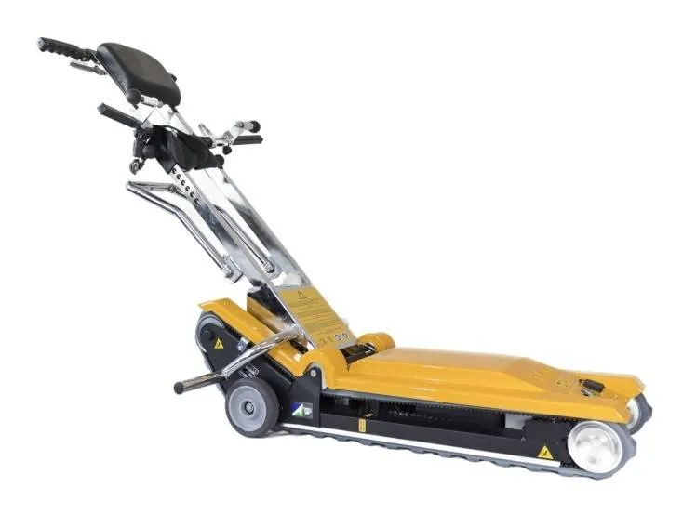

Część 2. Sprzęt elektroniczny

Lp. | Nazwa zgodnie z zapytaniem | Jedn. miary | Liczba wyposażenia | Opis wyposażenia wraz ze zdjęciem
1 | Zestaw nagłośnieniowy | sztuka | 1 | Zakup zestawu nagłośnieniowego, którego minimalnymi parametrami jest:  - Mikser 12-sto kanałowy;  - zestaw mikrofonu doręcznego z mikrofonem nagłownym oraz klipsem krawatowym;  - 4 Kolumny o łącznej mocy max.4000W;  - 2-kanałowy wzmacniacz dopasowany do reszty składowych z zestawu;  - 4 statywy kolumnowe;  - zestaw okablowania i przyłączy.  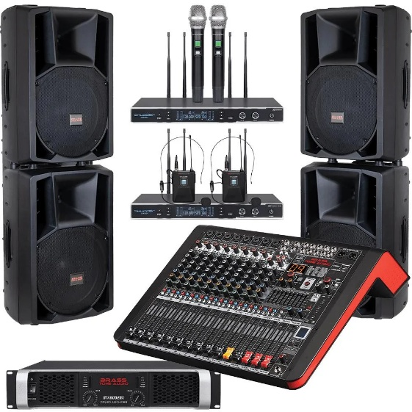
2 | Monitory interaktywne | sztuka | 10 | Monitory o parametrach minimalnych:  - przekątna ekranu: 75 cali  - proporcja obrazu: 16:9;  - rozdzielczość ekranu: 4K/Ultra HD;  - podświetlenie DLED;  - kąt widzenia: 178 stopni;  - 2 procesory;  - wbudowany system typu Android;  - pamięć operacyjna: 8GB (pamięć na dane: 160 GB);  - żywotność matrycy: 50 000 godzin;  - karta dźwiękowa HD audio;  - karta sieciowa;  - ekran dotykowy;  - wyprodukowany zgodnie z normami ISO 9001 oraz ISO 14001;  - łączność: Wifi, Lan.  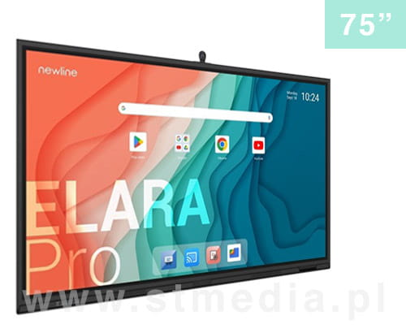
3 | Laptopy dla nauczycieli | sztuka | 10 | Minimalne parametry dla laptopa:  - przekątna ekranu: 15,6 cala,  - procesor typu Intel Core i5;  - pamięć RAM: minimum 8GB, optymalnie 16GB (z możliwością rozbudowy do 32GB);  - dysk SSD, minimum 256 GB;  - system operacyjny: typu Windows 10 Professional (lub Microsoft Windows 11 64 bit Professional);  - karta graficzna: zintegrowana z procesorem;  - wbudowane porty i złącza: HDMI, RJ-45, USB 3.1, USB 3.1 TYP-C, USB 2.0;  - czytnik kart microSD, 1 port audio typu combo (słuchawki i mikrofon).  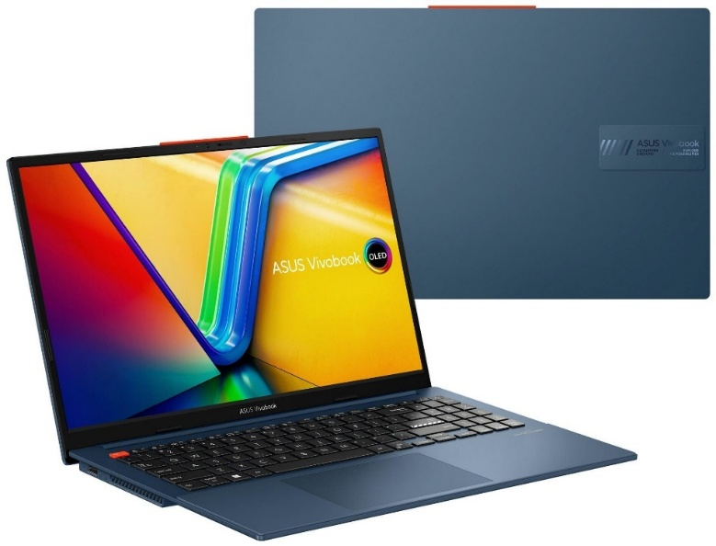
4 | Urządzenie wielofunkcyjne | sztuka | 3 | Parametry minimalne planowanego urządzenia:  - technologia druku: laserowa (monochromatyczna i kolorowa)  - funkcje urządzenia: drukarka, skaner, kopiarka  - podajnik papieru: 350-500 arkuszy  - wydajność:80000 str/mies.  - obsługiwany format wydruku: A3, A4, A5, A6, B5(JIS), B6 (JIS), koperty B5, koperty C5, koperty  DL;  - złącza: LAN (Ethernet), USB 2.0, USB typ B (port drukarki)  - łączność bezprzewodowa: WiFi, Apple AirPrint, Wi-Fi Direct, Mopria (Android).  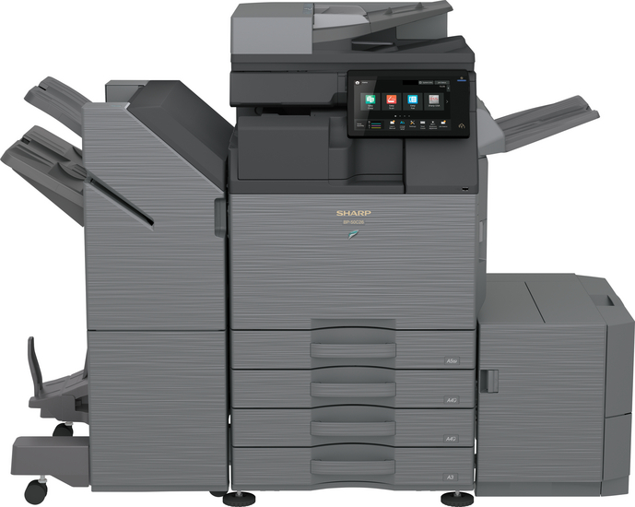

Część 3. Sala sensoryczna

Lp. | Nazwa zgodnie z zapytaniem | Jedn. miary | Liczba wyposażenia | Opis wyposażenia wraz ze zdjęciem
1 | Sala sensoryczna | komplet | 1 | Komplet zawierać będzie następujące elementy:  - system Sensi wersja metalowa,  - platforma podwieszana 4 wałki (sztuczna skóra),  - hamak duży,  - hamak kokon,  - woreczki sensoryczne,  - maglownica duża,  - deska równoważna,  - zjeżdżalnia rolkowa (małe wałki),  - dyski dotykowe,  - ścieżka sensoryczna- (składająca się 10 elementów),  - materac wysoko elastyczny Sensi (3mx3m),  - zestaw sensorycznych stóp.  System Sensis wersja metalowa  Wymiary standardowej konstrukcji to 3x3m.  W cenie produktu jest metalowa konstrukcja, siatka linowa, drabinka, maglownica, ścianka fale oraz ścianka ser. Do zestawu dołączone są również 10 karabińczyków oraz specjalistyczny krętlik.  Konstrukcja ta nie jest mocowana do podłogi, ścian czy sufitu. Jest to wolno stojąca konstrukcja.  Dwie górne belki wyposażone są w ruchome haki na prowadnicach z możliwością blokady. Dzięki temu można w dowolnym miejscu ustawić hak i dopasować ustawienie do podwieszenia każdego dostępnego sprzętu SI. Środkowa górna belka wyposażona jest w zamocowane na stałe haki co dodatkowo zwiększa możliwości zawieszania sprzętu.  We wszystkich pionowych słupach podwiesia jest możliwość zamontowania haków, które umożliwiają podwieszenie siatki linowej, trampolin podwieszanych, podwieszanego tunelu czy innych produktów.  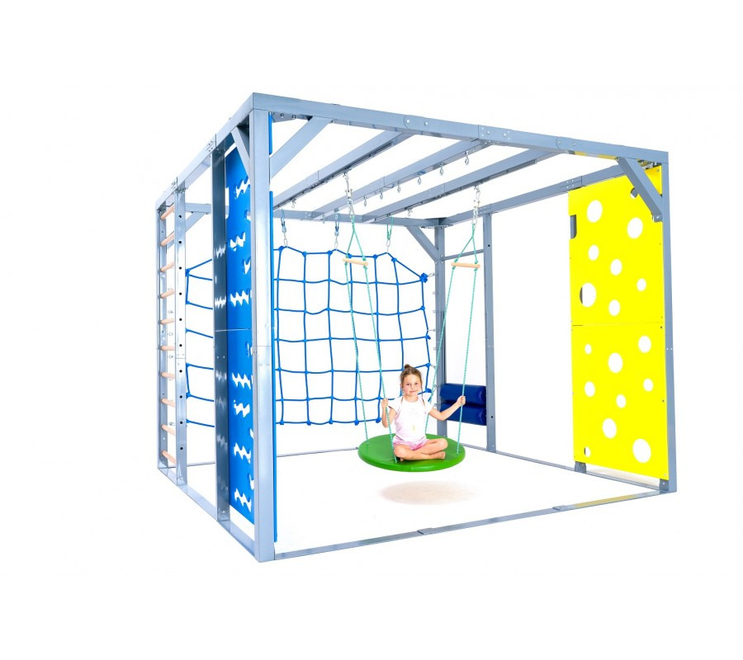  Platforma podwieszana 4 wałki sztuczna skóra  · zabawka posiada certyfikaty bezpieczeństwa CE,  · wymiary: 100 x 50 cm,  · waga: około 6 kg,  · miękkie obicie dodatkowo zabezpieczone na brzegach,  · drewniane elementy odporne na uszkodzenia, działanie potu i śliny dzięki bezpiecznej powłoce lakieru.  Produkt ten jest wyrobem medycznym do różnego przeznaczenia, klasy I i jest zgodny z normami Dyrektywy medycznej 93/42/EWG, której wprowadzenie do prawa polskiego stanowią:  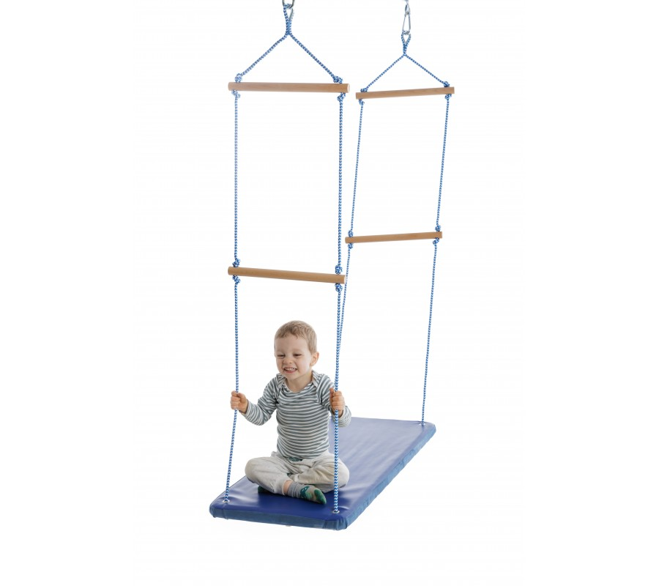  Hamak duży  Ze względu na trwały i wygodny materiał ten wysokiej jakości hamak zapewnia wiele nowych możliwości ćwiczeń i wrażeń sensorycznych. Silnie stymuluje propriocepcję, równowagę i orientację przestrzenną.  Wymiary: 120 x 40 cm  Maksymalne obciążenie: 90 kg  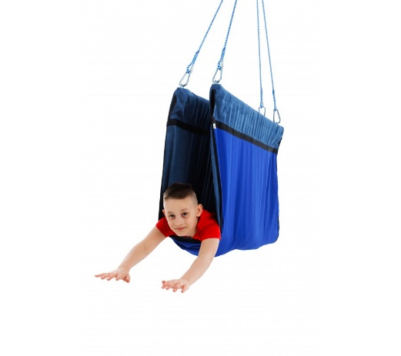  Hamak kokon  Hamak wykonany jest w całości ze specjalnego elastycznego materiału. Dzięki czemu jeszcze bardziej niż hamak elastyczny dostarcza więcej doświadczeń sensorycznych. Specjalne wykonanie sprawia iż posiada bardzo ciekawe właściwości jeśli chodzi o sprężystość/rozciągliwość.  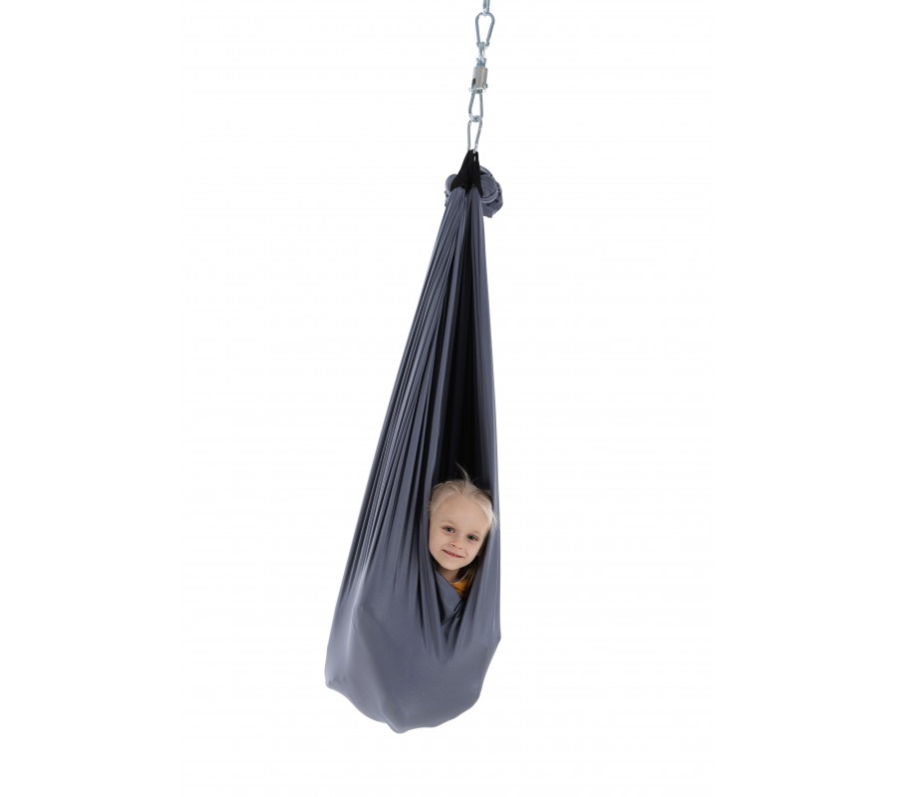  Woreczki sensoryczne  Woreczki sensoryczne - 8 szt dużych oraz 8 szt. małych. wypełnione materiałami sypkimi o różnej strukturze wykorzystywane do zróżnicowanej stymulacji dotykowej.  Wymiary 20 x 25 cm i 10 x 14 cm  Wypełnione czterema granulatami o różnej wielkości ziarna (0,5 - 8 mm) i o różnej wadze (ok. 540 g/l do 1600 g/l)  Można prać ręcznie.  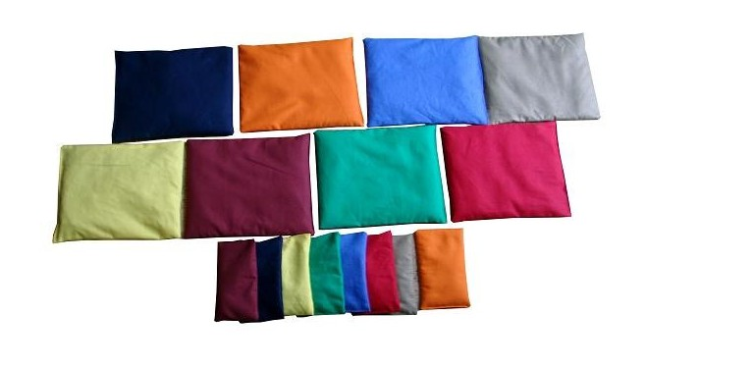  Maglownica duża  Duża maglownica daje możliwość dostarczania wrażeń czucia głębokiego - masywnej stymulacji proprioceptywnej dla starszych dzieci lub nawet dla dorosłych. Cała konstrukcja maglownicy wykonana jest z grubej sklejki dzięki czemu jest stabilna .Wałki w maglownicy zostały zaprojektowane i oparte są na systemie łożysk. Dzięki czemu ich praca jest bardzo płynna i cicha. Maglownica to urządzenie oparte na doświadczeniach Temple Gradin, dostarczające masywnej stymulacji proprioceptywnej. Dziecko przeciskając się pomiędzy wałkami stymuluje układ czucia głębokiego. Istnieje możliwość regulacji siły nacisku wałków. Sprzęt stosowany do hamowania obronności dotykowej poprzez dostarczanie dużej dawki wrażeń czucia głębokiego szczególnie przydatny przy zaburzeniach modulacji sensorycznej. Maglownice można ustawić na materacu czy macie o różnych fakturach. Długość maglownicy to około 160 cm oraz 75 cm szerokości. Dzięki tym wymiarom nawet dorosła osoba może swobodnie korzystać z naszej maglownicy.  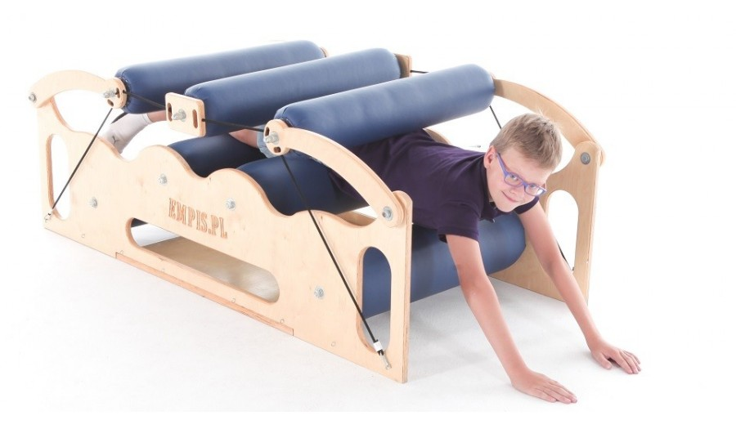  Deska równoważna  Miejsca pod stopy posiadają wypustki sensoryczne co również eliminuje ślizganie się po desce. Między miejscami na stopy jest zamocowany labirynt z drewnianą piłeczką, który uatrakcyjnia balansowanie. Produkt wykonany z grubej 18mm sklejki powlekanej co zapewnia jakość i trwałość produktu. Sprzęt wykorzystywany do kształtowania reakcji posturalnych ze szczególnym uwzględnieniem reakcji równoważnych, reakcji posturalnych w tle, reakcji postawy i ułożenia oraz reakcji obronnych. Stosowanie tego sprzętu zapewnia stymulację bazowych systemów sensorycznych ułatwiając rozwój i modyfikację reakcji posturalnych dziecka  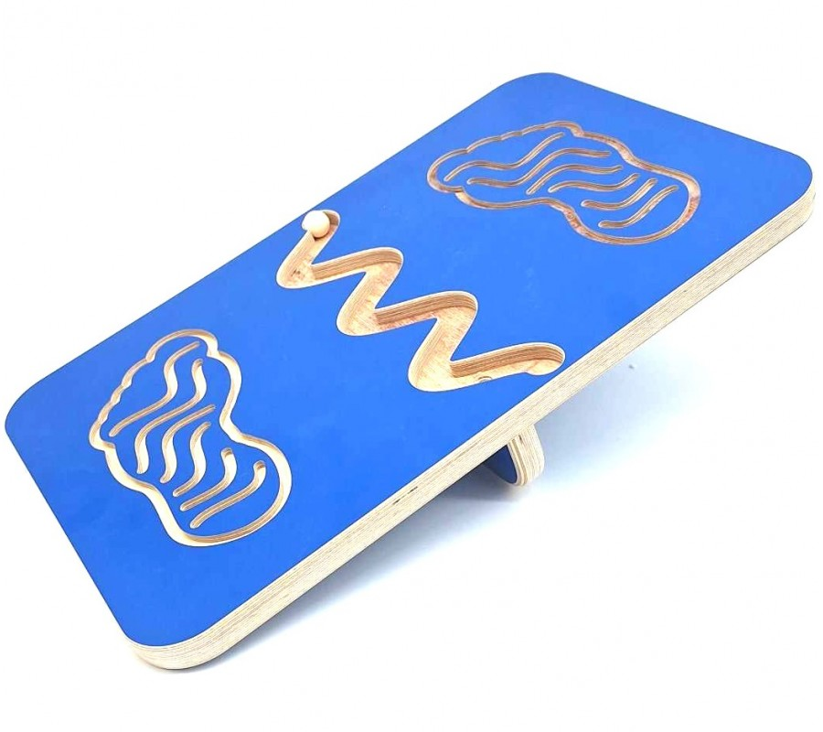  Zjeżdżalnia rolkowa (małe wałki)  Unikalna zjeżdżalnia rolkowa o długości około 250 cm, wysokości 120 cm, około 70 cm szerokości i 32 specjalnych wałków. Całość wykonana z szlifowanej i lakierowanej sklejki oraz bukowych, wytrzymałych wałków. Wygodne poręcze umożliwiające zabawę w obu kierunkach.  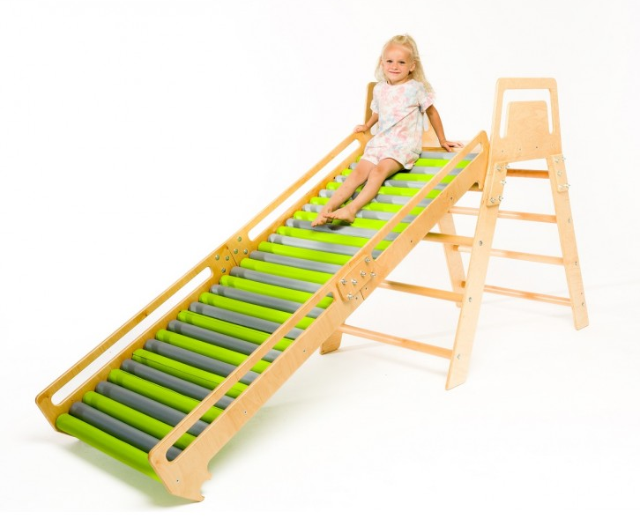  Dyski dotykowe  Zestaw 6 drewnianych dysków dotykowych np. do chodzenia, o różnej fakturze.  Średnica - 25 cm  Każdy dysk posiada zabezpieczenie antypoślizgowe  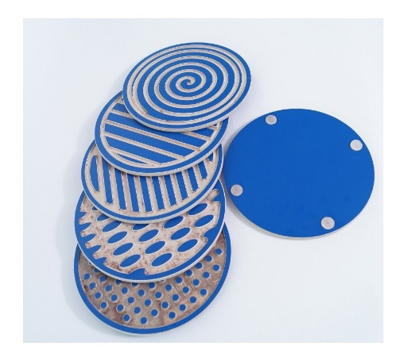  Ścieżka sensoryczna  Ścieżka sensoryczna dotykowa składa się z 12 kwadratowych płytek, z których 10 posiada specjalne wypełnienia sensoryczne wykonane z różnego rodzaju materiałów (m. in. wykładzina, plastik, drewno, ceramika), natomiast 2 są puste - można je wypełnić własnym materiałem wedle uznania. Dodatkowo, wypełnienia poszczególnych płytek różnią się od siebie kolorystycznie, co zwiększa atrakcyjność ścieżki sensorycznej oraz przykuwa uwagę najmłodszych użytkowników i zachęca ich do podejmowania aktywności. Różne tekstury paneli sensorycznych nie tylko stanowią wyzwanie dla dłoni i stóp, ale także stymulują percepcję dotykową. Oryginalny zestaw ścieżek sensorycznych jest idealny do rozwijania percepcji sensorycznej, koordynacji wzrokowo-ruchowej, umiejętności psychomotorycznych, kształtowania umiejętności poznawczych.  Dzięki specjalnemu wyprofilowaniu na bocznych krawędziach poszczególne elementy mogą być ze sobą łączone w dowolny sposób, co pozwala tworzyć różnego rodzaju ścieżki, a także je modyfikować, dostosowywać do własnych potrzeb. Płytki są idealnie dopasowane do siebie, co gwarantuje dużą stabilność konstrukcji i korzystnie wpływa na bezpieczeństwo użytkowników.  Długość boku płytki: 37,5 cm  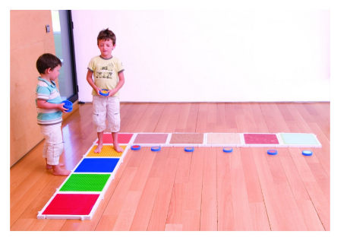  Materac wysoko elastyczny  2 składane materace o łącznych wymiar około 3 x 3 metra. Uszyte na wymiar który wypełnia całkowicie powierzchnię pod standardowym systemie SENSIS (o wymiarach 3mx3m).  Produkowany przy uwzględnieniu norm unijnych wymienionych na deklaracji zgodności CE oraz zgodnie z wymaganiami Ustawy o wyrobach medycznych z dnia 20 maja 2010r.  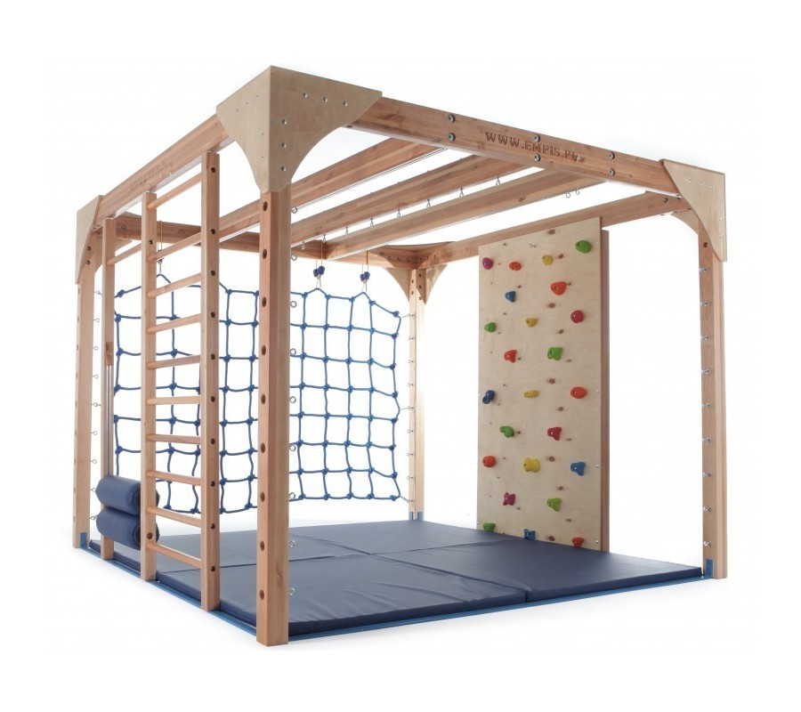  Zestaw sensorycznych stóp  Zestaw 12 stóp sensorycznych. Każda stopa posiada zabezpieczenie antypoślizgowe.  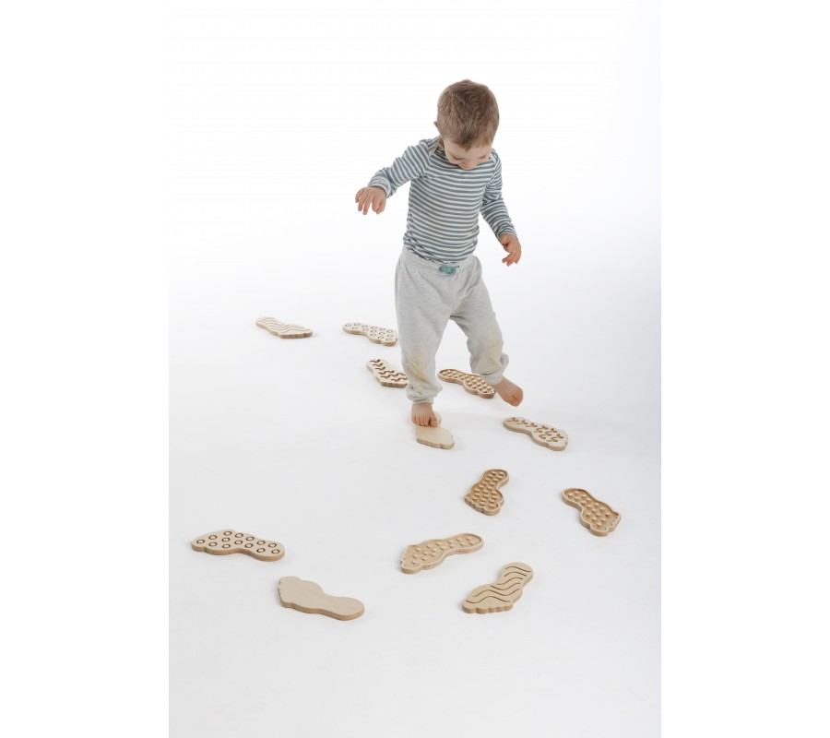

Część 4. Oprogramowanie i aplikacje

Lp. | Nazwa zgodnie z zapytaniem | Jedn. miary | Liczba wyposażenia | Opis wyposażenia wraz ze zdjęciem
1 | pakiet kursów z zadaniami opartymi o podstawę programową informatyki dot. programowania i wykorzystania komputera do rozwiązywania problemów cyfrowych, zawierający nieograniczoną liczbę licencji dla uczniów oraz dwie licencje dla nauczycieli jako administratorów konta szkolnego | Pakiet | 1 | Pakiet kursów na platformie LNU, zawiera 30 licencji Premium dla uczniów z dostępem do kursów: C++, Python, SQL, JAVA, Przygotowanie do matury – Python, nielimitowaną liczbę licencji na kurs Python dla szkół oraz dwie licencje dla nauczycieli jako administratorów konta szkolnego z dostępem Premium.  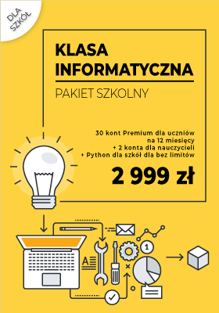
2 | oprogramowanie LNU oparte o praktyczne rozwiązywanie zadań programistycznych, tj. pisania prawdziwych kodów źródłowych | sztuka | 3
  Liczba dostępów | 30
  Konta nauczycieli | 4
  Python Poziom 1 | TAK
  Python Poziom 2 | TAK
  C++ Poziom 1 | TAK
  SQL Poziom 1 | TAK
  SQL Poziom 2 | TAK
  Wprowadzenie do JAVY | TAK
  Python – przygotowanie do matury | TAK
  + Python dla szkół | Bez limitów
  Ważność | 12 miesięcy
3 | oprogramowanie dedykowane zajęciom z zakresu robotyki z platformą dostępu dla maks. 5 nauczycieli, umożliwiające działanie podczas zajęć stacjonarnych w placówce szkolnej, jak i w warunkach edukacji domowej/ zdalnej | sztuka | 1 | 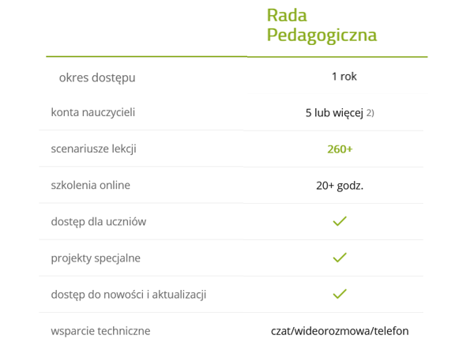
4 | program Didakta Język polski 1 dla klas 3-6, w polskiej wersji językowej, dedykowana instalacji sieciowej wielostanowiskowej (do 20 stan.) | sztuka | 1 | Aplikacja posiada wiele zadań, dzięki którym uczniowie zdobędą dodatkową wiedzę z języka polskiego, a nauczyciele będą mogli prowadzić lekcje w ciekawszy sposób, ponieważ aplikacja współpracuje z tablicami interaktywnymi.  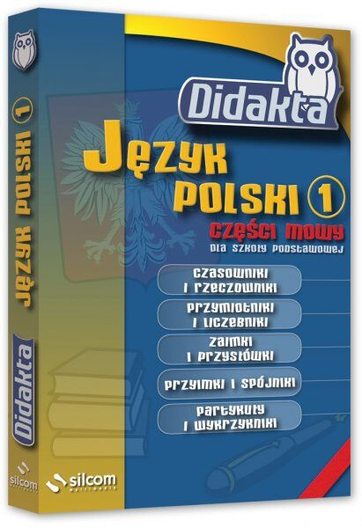
5 | program Didakta Język angielski (4 części) dla klas I-VIII, w wersji polskojęzycznej, do 20 stan. | sztuka | 1 | W jego skład wchodzą 4 programy: Didakta Język angielski 1, Didakta Jezyk angielski 2, Moje pierwsze słówka EN (angielskie) oraz Przygody detektywa Bartka.  Pakiet Didakta Język angielski zawiera programy, które można wykorzystać już od najmłodszych klas szkoły podstawowej. Moje Pierwsze Słówka można wykorzystywać już w 1 klasie, a Przygody Detektywa Bartka w klasie trzeciej. Pozostałe programy wchodzące w skład pakietu zaleca się używać w klasach 4-8 (Didakta Język Angielski 1) oraz w klasach 7-8 (Didakta Język Angielski 2).  Za pomocą programów wchodzących w skład zestawu nauczyciel może prowadzić lekcje oraz zajęcia pozalekcyjne z wykorzystaniem tablicy multimedialnej. Forma jak również zakres dostępnych materiałów pozwolą nauczycielowi na urozmaicenie lekcji i zwiększenie zaangażowania uczniów zagadnieniami z języka angielskiego.  Każdy z programów można zainstalować na 20 stanowiskach w obrębie placówki. Zestaw może zostać zakupiony dla jednej konkretnej placówki szkolnej. Przykładowo licencja musi zostać wygenerowana dla szkoły podstawowej, a nie dla zespołu szkół, w skład którego dana szkoła wchodzi.  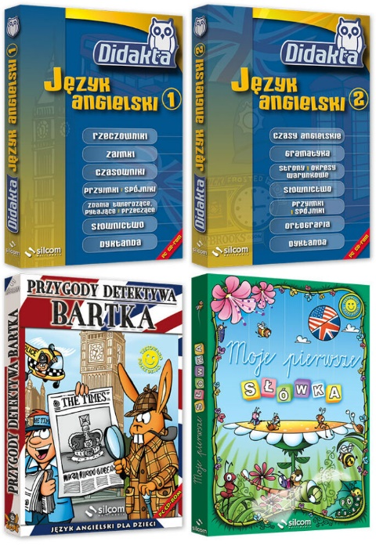
6 | program Didakta Historia, dla klas IV-VIII, w wersji polskojęzycznej, do 20 stan. | sztuka | 1 | Multimedialny program edukacyjny, który służy do powtórzenia wiedzy z historii świata i Europy. Przeznaczony jest dla uczniów z klas 4-8 szkoły podstawowej. Program Didakta. Historia obejmuje zadania i ćwiczenia interaktywne, umożliwiające cztery warianty wykorzystywania wiadomości z historii. W pytaniach testowych uczniowie sprawdzą znajomość ważnych wydarzeń historycznych i faktów, wraz z ich datami. Duża liczba ilustracji pomaga w poznawaniu światowej sławy postaci, kierunków sztuki, narzędzi, terenów historycznych itp.  
7 | oprogramowanie dla prow. zajęć z matematyki dla klas IV-VIII - możliw. wykorzystywania na tablecie, tablicy interaktywnej oraz monitorze multimedialnym, a przede wszystkim doskonale sprawdzi się na zajęciach zdalnych i z możliwością pracy offline. | sztuka | 1 | Wszystkie materiały są zgodne z podstawą programową- aplikację MPP Matematyka tworzą:  - 22 zagadnienia  - 93 lekcje (31 lekcji "Powtórz wiedzę", 31 lekcji "Czas na test", 31 lekcji "Sprawdź się")  - 1500 ekranów  - 1066 zadań  - 38 filmów/slideshow  - 111 symulacji  - 22 obiekty 3D  - 31 gier dydaktycznych  - 3 plansze interaktywne  - Zestaw plansz do aktywizacji klasy przy tablicy interaktywnej wraz z przewodnikiem  MPP Matematyka posiada opracowane następujące zagadnienia:  - Liczby naturalne,  - rachunki pisemne,  - liczby dodatnie i ujemne,  - liczby całkowite,  - ułamki zwykłe i ułamki dziesiętne,  - liczby naturalne i ułamki,  - liczby wymierne,  - procenty,  - potęgi i pierwiastki,  - wyrażenia algebraiczne,  - figury geometryczne,  - pola figur,  - równania liniowe,  - prędkość,  - droga i czas,  - wielokąty,  - prostopadłościany i sześciany,  - figury przystające i symetrie,  - graniastosłupy i ostrosłupy,  - statystyka i prawdopodobieństwo.  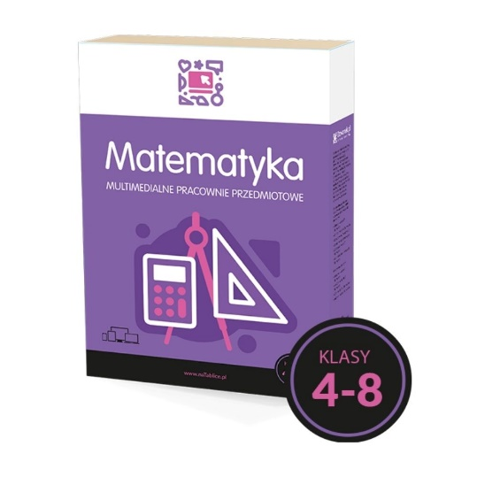
8 | oprogramowanie dla prow. zajęć z fizyki dla klas VII-VIII-możliw. wykorzystywania na tablecie, tablicy interaktywnej oraz monitorze multimedialnym, a przede wszystkim doskonale sprawdzi się na zajęciach zdalnych i możliwością pracy offline | sztuka | 1 | Interaktywne zadania uatrakcyjnią lekcje fizyki- różnorodność materiałów w połączeniu z możliwością pracy grupowej uatrakcyjnią lekcje fizyki i zwiększą uwagę uczniów. Do dyspozycji są również materiały pozwalające aktywizować uczniów oraz przeprowadzać na forum klasy "burzę mózgów" i analizować zagadnienia.  - Wieczysta licencja dla nauczycieli  - Kompatybilny z tablicami interaktywnymi  - Możliwość pracy offline  - Wszystkie materiały są zgodne z podstawą programową- aplikację MPP Fizyka tworzą:  - 13 zagadnień  - 39 lekcji (13 lekcji "Powtórz wiedzę", 13 lekcji "Czas na test" oraz 13 lekcji "Sprawdź się")  - 592 ekrany  - 373 zadania  - 10 filmów  - 12 symulacji  - 52 zasoby interaktywne  - 13 gier dydaktycznych  - 3 plansze interaktywne  - Zestaw plansz do aktywizacji klasy przy tablicy interaktywnej wraz z przewodnikiem  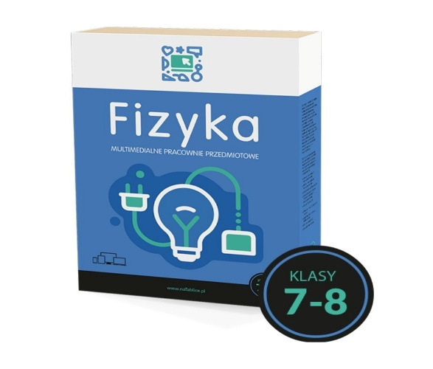
9 | oprogramowanie dla prow. zajęć z chemii dla klas VII-VIII - możliw. wykorzystywać na tablecie, tablicy interaktywnej oraz monitorze multimedialnym, a przede wszystkim doskonale sprawdzi się na zajęciach zdalnych i możliwością pracy offline | sztuka | 1 | MPP Chemia to nowoczesne rozwiązanie przeznaczone dla nauczycieli pracujących z uczniami klas 7-8 szkoły podstawowej. Materiały są zgodne z podstawą programową i można je wykorzystać na monitorze interaktywnym, tablicy multimedialnej, komputerze oraz tablecie.  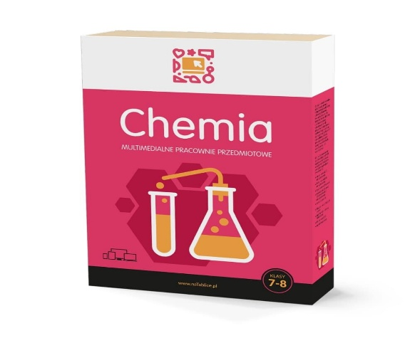
10 | oprogramowanie dla prow. zajęć z biologii dla klas V-VIII | sztuka | 1 | MPP Biologia to spójny, interaktywny program do nauki, który zawiera zasoby dostosowane do podstawy programowej w klasach 5-8 szkoły podstawowej. Program świetnie sprawdzi się na zajęciach zdalnych za pośrednictwem darmowej platformy dzwonek.pl Aplikacja została skonstruowana w przystępny, logiczny i spójny sposób dzięki czemu nie powinna sprawiać problemów osobom nawet sporadycznie korzystającym z komputera. Jest także przystosowany do pracy z tablicami interaktywnymi. Zawiera kilkaset zadań i ekranów, kilkanaście symulacji, filmów i gier edukacyjnych.  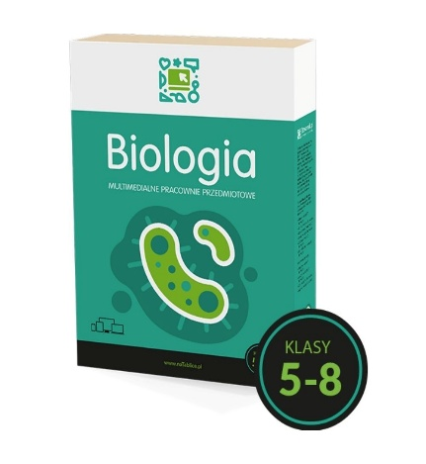
11 | oprogramowanie obejmujące pakiet pomocy dydaktycznych i terapeutycznych dla edukacji klas 1-3, zawierający 16 programów i profesjonalnych narzędzi dydaktycznych i terapeutycznych dostosowanych do pracy z dziećmi w wieku wczesnoszkolnym, wspierających nauczycieli, terapeutów, pedagogów pracujących również z dziećmi ze SPE, w tym z dysleksją, dysortografią, dysgrafią i dyskalkulią. Zestaw pomocy zawiera innowacyjne ćwiczenia interaktywne, zadania w formie kart pracy itp. Oprogramowanie zawiera bezterminową licencję na stanowiska online i offline | sztuka | 1 | W wersji Premium zestaw składa się z szesnastu propozycji. W pakiecie EDU Premium (Aktywna Tablica) 1-3 znajdują się więc innowacyjne ćwiczenia interaktywne, zadania w formie kart pracy (wiele również w formie plików do samodzielnego powielania), gry, materiały diagnostyczne, poradniki dla nauczycieli, materiały do pedagogizacji rodziców oraz materiały wspierające opiekunów w codziennej pracy wychowawczej.  Przeznaczone są do pracy z uczniem ze SPE: z dysleksją, dysortografią, dysgrafią i dyskalkulią. Część materiałów wspomaga oddziaływania terapeutyczne, wychowawcze i dydaktyczne w trakcie zajęć z dziećmi z autyzmem, afazją i opóźnionym rozwojem mowy. Można ich używać w ramach specjalistycznych zajęć, np. korekcyjno-kompensacyjnych, rewalidacyjnych, terapeutycznych czy logopedycznych. Nadają się do pracy w grupach lub indywidualnie.  Zestaw Pakiet Arante EDU Premium (Aktywna Tablica) 1-3 to również doskonały zbiór materiałów do prowadzenia godzin wychowawczych oraz zajęć na temat emocji. Tym samym pomaga w kształtowaniu samoświadomości młodych odbiorców oraz radzeniu sobie z trudnymi sytuacjami wychowawczymi przez nauczycieli, pedagogów i rodziców.  Z pakietu w wersji Premium skorzystają wszyscy nauczyciele klas 1-3. Z tego względu jest to kompleksowe narzędzie do tego etapu edukacyjnego i niezastąpiona pomoc dla szkół każdego rodzaju.  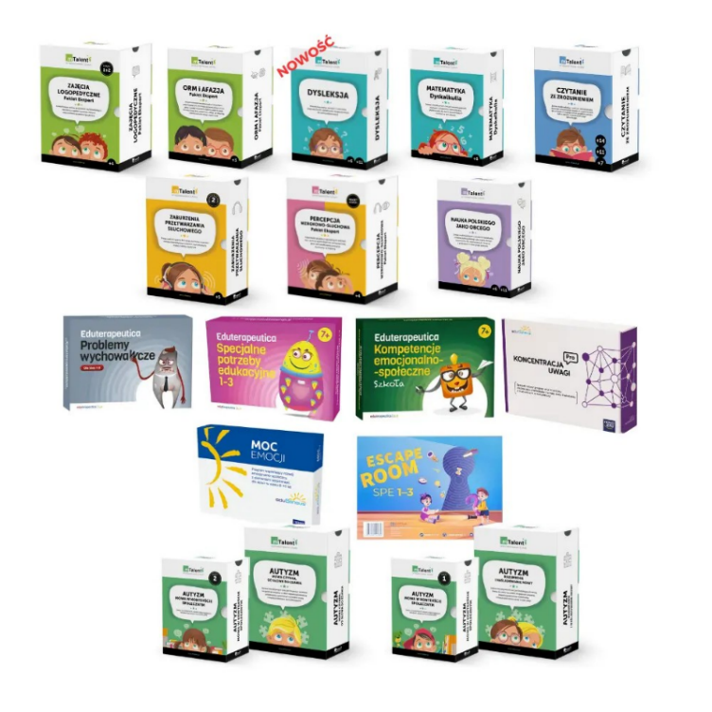
12 | Oprogramowanie obejmujące pakiet 16 pomocy i narzędzi dydaktycznych i terapeutycznych dostosowanych do pracy z uczniem znajdującym się na drugim etapie edukacyjnym, tj. w klasach 4- 8, wspierających pracę nauczycieli, terapeutów, pedagogów pracujących również z dziećmi ze SPE, z ADHD, będącymi w spektrum autyzmu, z orzeczoną niepełnosprawnością intelektualną w stopniu lekkim i umiarkowanym, afazją, zaburzeniami mowy, czy innymi dysfunkcjami poznawczymi | sztuka | 1 | W pakiecie EDU Premium (Aktywna Tablica) 4-8 znajdują się innowacyjne ćwiczenia interaktywne, zadania w formie kart pracy (wiele również w formie plików do samodzielnego powielania) a także gry. Tak dobrane narzędzia nie tylko wspierają rozwój uczniów, ale także mobilizują ich do wysiłku intelektualnego.  Zestawy ćwiczeń i pomocy z pakietu Aktywna Tablica 4-8 przeznaczone są do pracy z odbiorcami ze SPE, z ADHD, będącymi w spektrum autyzmu czy z orzeczoną niepełnosprawnością intelektualną w stopniu lekkim i umiarkowanym, afazją czy innymi zaburzeniami mowy. Można ich używać w ramach specjalistycznych zajęć, np. korekcyjno-kompensacyjnych, rewalidacyjnych, terapeutycznych czy logopedycznych. Nadają się do pracy w grupach lub indywidualnie.  Zestaw Pakiet Arante EDU Premium (Aktywna Tablica) 4-8 to również doskonały zbiór materiałów do prowadzenia godzin wychowawczych oraz pedagogizacji rodziców. Zawiera narzędzia pomagające odbiorcom w doskonaleniu samoświadomości i w radzeniu sobie z emocjami. A pedagogom i opiekunom – w organizowaniu zajęć czy zapobieganiu występowania zachowań ryzykownych u dzieci i młodzieży.  Zaletą tego zestawu jest możliwość objęcia uczniów wszechstronną pomocą merytoryczną oraz terapeutyczną a także sposobność pracy z odbiorcami o zróżnicowanych potrzebach edukacyjnych i wychowawczych.  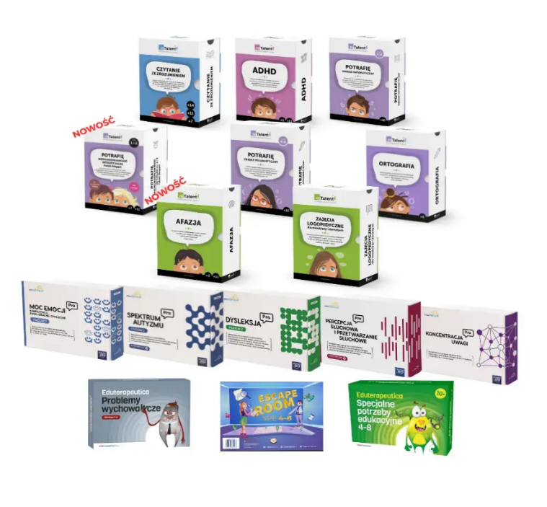
13 | Robot ze zbiorczą stacją ładowania | sztuka | 12 | Pakiet 12 robotów Ozobot Bit Plus ze zbiorczą stacją do ładowania  Ozobot, to prosty w obsłudze robot o bardzo dużym potencjale edukacyjnym. Stopniowo, krok po kroku wprowadza dzieci w świat kodowania i programowania. Zaczynamy od komend w postaci sekwencji kolorowych kwadratów, z czasem dochodzimy do programowania blokowego. Robot równie dobrze sprawdza się w placówkach oświatowych, jak i w użyciu domowym.  Ozobota Bit Plus:  - bateria 200 mAh - czas pracy na baterii, to aż 240 minut, czyli o 150 minut więcej od poprzedniej wersji Ozobota!  - kompatybilność z Arduino  - połączenie z platformą Ozobot Blockly przez USB  - opcjonalne bezprzewodowe ładowanie  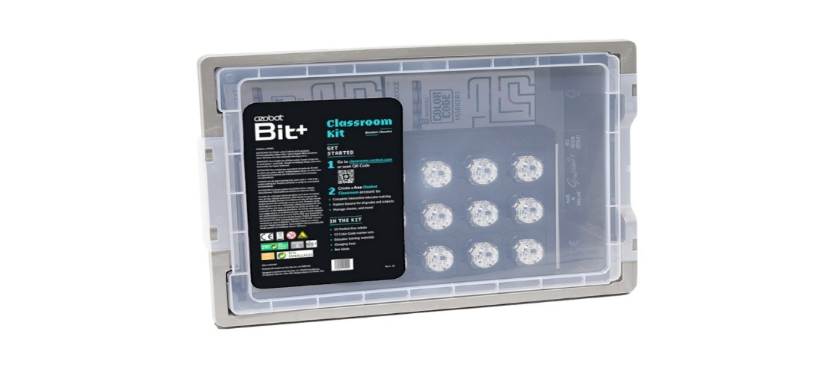
14 | Mata do kodowania, dwustronna, niezbędna dla wykorzystania robota do kodowania, do wielokrotnego użytku, z funkcjonalnością edukacji STEAM | sztuka | 1 | Dwustronna mata edukacyjna do robota Ozobot o wymiarach 100 x 100 cm, która znajdzie zastosowanie w edukacji przedszkolnej oraz wczesnoszkolnej. Z jednej strony maty znajduje się stu-polowa kratownica, czerwone linie dzielą ją na symetryczne części. Osie oznaczone są za pomocą cyfr i liter. Druga strona składa się z 81 kolorowych okręgów, pogrupowanych kolorystycznie po 9 z każdej barwy. Mata sprawdza się podczas wprowadzania elementów programowania do zajęć dydaktycznych, będzie również idealną pomocą w edukacji matematycznej.  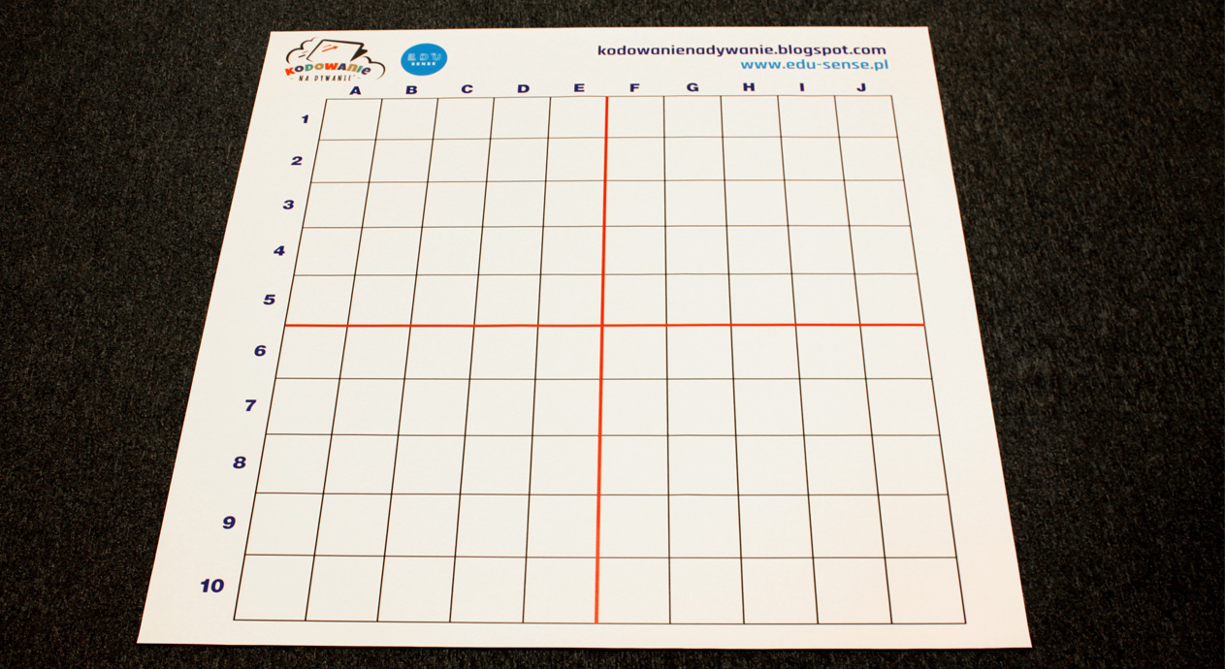
15 | Robot uniwersalny składający się z 38 części, które można składać w graficzne bloczki (na zasadzie puzzli), którymi można kontrolować na wiele sposobów po odpowiednim nadaniu komend cyfrowych | sztuka | 1 | Specyfikacja techniczna:  Do zestawów Makeblock mBot konieczność dołączenia pilota do zdalnego sterowania. Pilot zasilany jest baterią 3V CR2025 (dołączona do zestawu). Producent udostępnia gotowe lekcje i instrukcje, które pomogą zarówno uczniom, jak i nauczycielom we wdrożeniu się w zabawę zestawem.  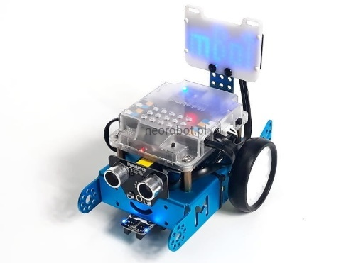
  Oprogramowanie: | mBlock: Mac, Windows  iPad mBlocky  Arduino IDE
  Urządzenia wejścia: | Czujnik światła  Przycisk  Odbiornik podczerwieni  Czujnik ultradźwiękowy  Czujnik śledzenia linii
  Urządzenia wyjścia: | Brzęczyk  Dioda LED  Matryca LED 8x16  Emiter podczerwieni  2 x silnik
  Mikrokontroler: | Oparty na Arduino Uno
  Zasilanie: | Litowa bateria 3.7 VDC (brak w zestawie) lub 4 x 1,5 AA (brak w zestawie)
  Komunikacja bezprzewodowa: | Bluetooth
  Rozmiary: | 17 x 13 x 9 cm
  Kompatybliność Apple: | iOS 7 lub wyżej  Bluetooth 4.0 lub wyżej  Niekompatybilny z iPad 1, iPad 2, iPhone 4 lub niżej
  Kompatybilność Android: | Android 2.3 lub wyżej  Bluetooth 2.0 lub wyżej
Część 5. Pomoce dydaktyczne

Lp. | Nazwa zgodnie z zapytaniem | Jedn. miary | Liczba wyposażenia | Opis wyposażenia wraz ze zdjęciem
1 | piłki do siatkówki | sztuka | 10 | Firma Molten  Podwójnie laminowana butylo-gumowa dętka oraz wewnętrzne nylonowe wzmocnienie zwiększa wytrzymałość piłki na utrzymywanie odpowiedniego ciśnienia powietrza. Wykonana z 18 paneli.  Rozmiar 5, obwód 65 cm, waga 260 g  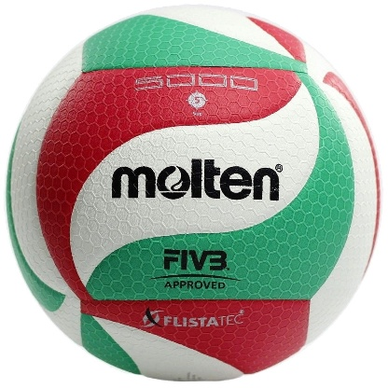
2 | piłki do koszykówki | sztuka | 10 | Spalding- rozmiar 5- 5 sztuk, rozmiar 6-5 sztuk  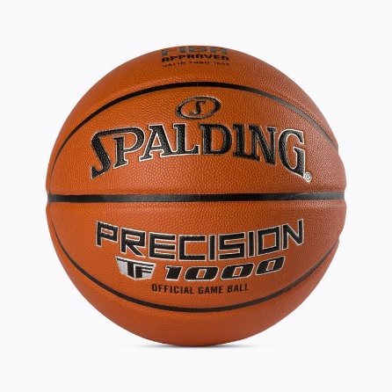
3 | piłki do piłki ręcznej | sztuka | 10 | Hummel lub Select, rozmiar 1 - 5 szt. i rozmiar 2 – 5 szt.  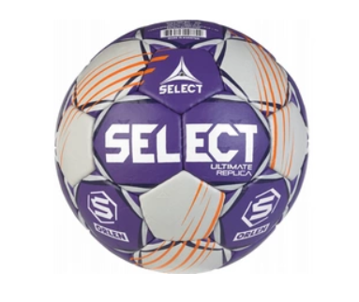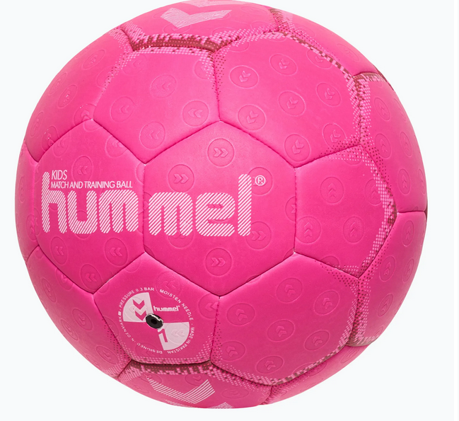
4 | piłki do piłki nożnej halowej | sztuka | 10 | Adidas lub Puma (5 sztuk do piłki nożnej halowej i 5 sztuk do piłki nożnej)  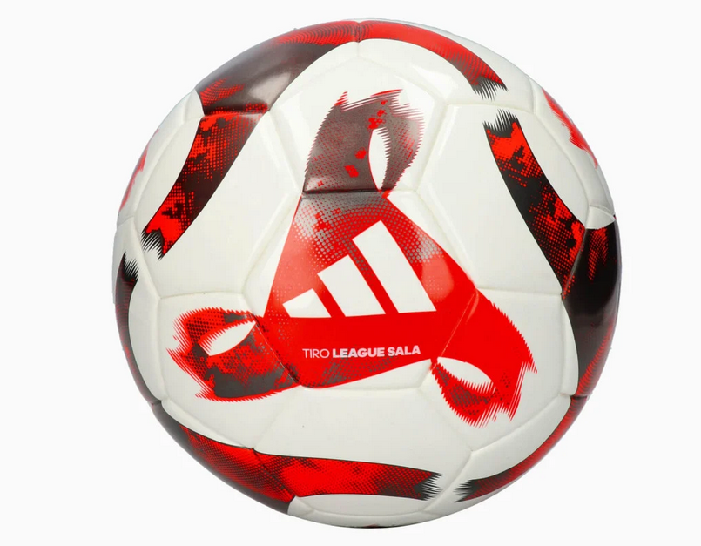
5 | mobilny wózek na piłki | sztuka | 1 | Wytrzymały i praktyczny wózek na kółkach z regulacją 3 wysokości ułatwia zbieranie i dostęp do piłek, co jest bardzo praktyczne podczas treningu!  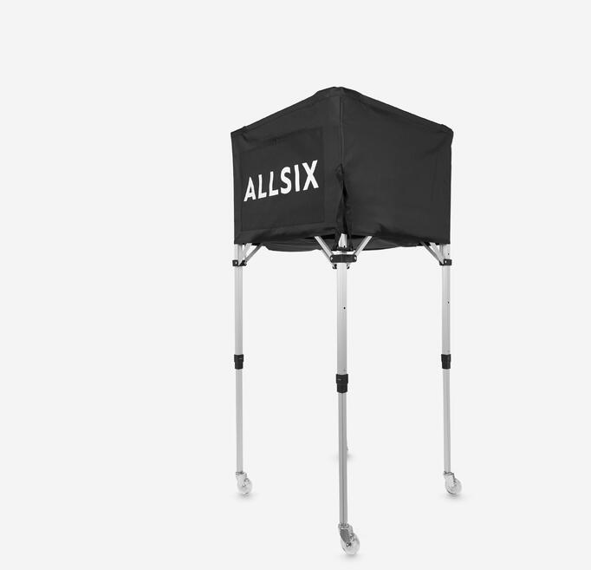
6 | zeskok do skoku wzwyż treningowy 200x240x40 cm | sztuka | 1 | Zeskok do skoku wzwyż treningowy 200x240x40 cm  - polska produkcja - zeskoki od lat produkowane są w Polsce przez wysoko wyspecjalizowaną firmę, która jest liderem w produkcji zeskoków i materaców gimnastycznych.  - wykonanie - materiał PCV, który jest odporny na rozerwanie.  - wypełnienie - wysokogatunkowa pianka poliuretanowa, która gwarantuje doskonałą amortyzację.  - jakość - dzięki wieloletniemu doświadczeniu wiemy, że nasze produkty cechuje wytrzymałość i dbałość o najmniejsze szczegóły przy ich wykonaniu oraz niezawodność, która gwarantuje trwałość na lata.  - bezpieczeństwo - materiały użyte do produkcji są w pełni wolne od szkodliwych ftalanów.  - certyfikaty - każdy wyprodukowany materac czy zeskok (w zależności od modelu) posiada Certyfikat Instytutu Włókiennictwa, Instytutu Sport oraz Europejskiego Centrum Jakości i Promocji.  Specyfikacja minimalna:  - długość: 200 cm  - szerokość: 240 cm  - grubość: 40 cm  - materiał: pokrycie PCV jednostronnie powlekany, boki z siatki odpowietrzającej, spód z antypoślizgowego PCV  - wypełnienie: komorowa pianka PU  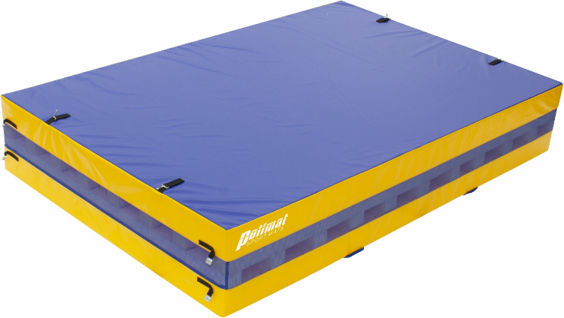
7 | zestawu do gry w unihokeja: 12 kijów i 6 piłek | sztuka | 1 | Materiał - poliwęglan z włóknem szklanym  Długość - 95 cm  Certyfikaty - Certyfikat Bezpieczeństwa B  W zestawie: 12 kijów Unibros Reiku+ 95 cm (9 kijów lewych, 3 kije prawe), 6 piłek Unihoc Classic białe  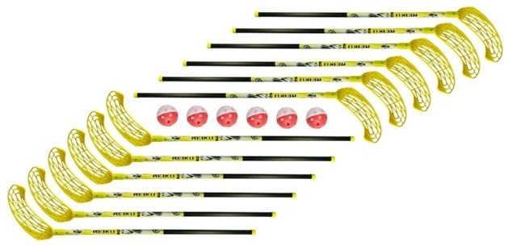
8 | bramki do unihokeja 90x115 | sztuka | 2 | Metalowa składanka bramka do unihokeja wraz z siatką treningową. Stabilność bramki zapewnia jej jakość wykonania. Lekka, łatwa w przenoszeniu.  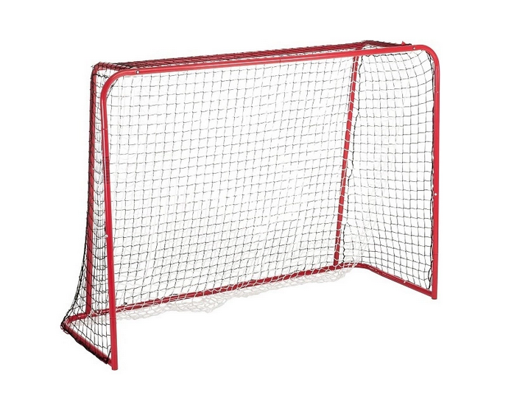
9 | piłki lekarskie 5 kg ze skóry syntetycznej | sztuka | 3 | Piłka lekarska 5 kg ze skóry syntetycznej  Waga: 5 kg  Średnica: 29 cm  Material: skóra syntetyczna  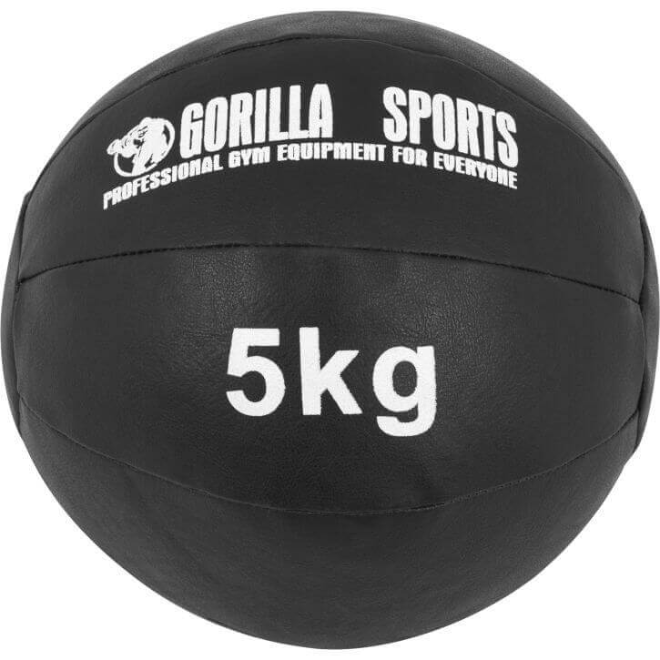
10 | skakanki z drewnianymi rączkami | sztuka | 24 | Minimalne wymiary:  Wymiary: Ø0,7 x 260 cm  Materiał: drewno  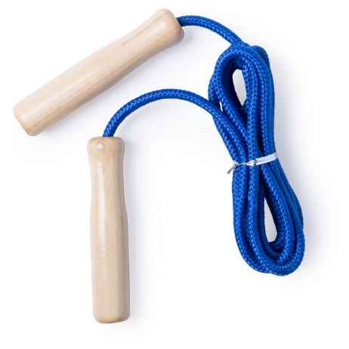
11 | liny treningowe | sztuka | 1 | Minimalne parametry:  Materiał: Poly dacron, Tworzywo sztuczne  Długość: 1500 cm  Średnica liny: 32 mm  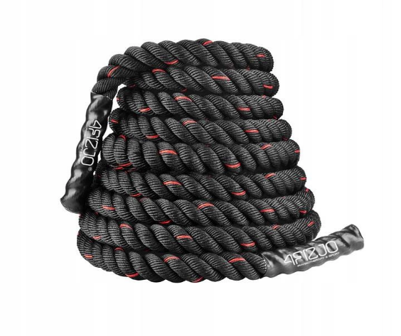
12 | piłeczki palantowe gumowe 150 gr. | sztuka | 5 | Piłeczka do rzutów wykonana z mikrogumy i gumy pełnej.  PARAMETRY minimalne::  - materiał: guma  - waga: 150 gram  - produkt polski  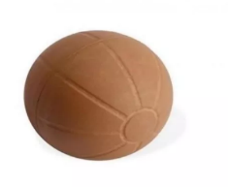
13 | zestaw pomocy dydaktycznych niezbędnych dla realizacji zajęć dydaktyczno-wyrównawczych i rozwijających uzdolnienia matematyczne uczniów | zestaw | 3 | Zestaw składa się z niezbędnych przyrządów matematycznych, służących rysowaniu figur geometrycznych, obliczaniu kątów i wykonywania zadań matematycznych.  Skład zestawu:  - cyrkiel na przyssawkach,  - linijka z podziałką,  - kątomierz dwukierunkowy,  - ekierka równoramienna,  - ekierka prostokątna,  - tablica magnetyczna,  - wskaźnik.  Przybory umieszczone są na dużej tablicy magnetycznej, dzięki czemu korzystanie z zestawu jest proste i wygodne. Rysowanie figur lub linii nie wymaga ciągłego podtrzymywania linijki czy ekierki, co pozwala skupić się na przekazywaniu wiedzy. Biała tablica magnetyczna posiada nadrukowaną kratkę, dodatkowo upraszczając staranne i precyzyjne rysowanie figur przestrzennych. Dzięki magnesowi przybory geometryczne szkolne trzymają się tablicy, są więc łatwe w przechowywaniu bez obawy, że się zgubią.  